SUPERINTENDENCIA DELSISTEMAFINANCIERO

FECHA: 10/03/2023
Versión pública según Art. 30 LAIP.

Por supresión de información confidencial. Art. 24 Lit. c. LAIP.

SSF 2023
ORDEN DE COMPRA
No. 82

PROVEEDOR: GBM DE EL SALVADOR, S.A. DE C.V.
NIT: xxxxxxxxxxxxxxxx
UNIDAD SOLICITANTE: DEPARTAMENTO DE GESTIÓN HUMANA
ADMINISTRADOR O.C.: ANA SILVIA LIMA ESCOBAR
FAVOR SUMINISTRAR LO SIGUIENTE:
24

REQUERIMIENTO No. 115/2023
ANALISTA: MAIRA DURÁN
BIEN SERVICIO X

CANTIDAD | CODIGO | DESCRIPCION COSTO | UNITARIO | COSTO TOTAL
6 | 410201 | LOCALES | 395.5000 | 2,373.00
 |  | INSCRIPCIÓN DE SEIS EMPLEADOS DE LA INSTITUCIÓN EN
 |  | CAPACITACIÓN VIRTUAL DENOMINADA: "PROGRAMA DE ESPECIALIZACIÓN EN CIBERSEGURIDAD, MÓDULO 6:
 |  | PRUEBAS DE PENETRACIÓN EN APLICACIONES MÓVILES", SEGÚN TÉRMINOS DE REFERENCIA Y OFERTA ANEXA.
1 | 410201 | LOCALES | 0.0000 | 0.00
 |  | PLAZO DE ENTREGA: DEL 15 DE MARZO AL 18 DE MAYO
 |  | DE 2023 EN HORARIO DE 06:00PM A 09:00PM
1 | 410201 | LOCALES | 0.0000 | 0.00
 |  | FORMA DE ENTREGA: VIRTUAL

SON: DOS MIL TRESCIENTOS SETENTA Y TRES US DÓLARES 00/100
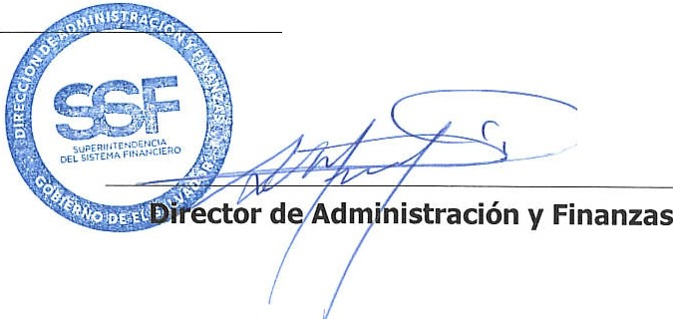
TOTAL:
2,373.00
ORIGINAL
/

